МДОУ « Детский сад № 95»
Материал для занятий с детьми второй младшей группы (3- 4 лет)
по теме «Летние опасности».
Подготовила и составила: Баева Т.И

ПРОДУКТИВНАЯ ДЕЯТЕЛЬНОСТЬ
- Лепка «Мухомор»
Цель: Расширить знание детей о грибах. Научить отщипывать маленькие кусочки пластилина от куска и скатывать из них шарики диаметром 5-7 мм, надавливать указательным пальцем на пластилиновый шарик, прикрепляя его к основе, располагать шарики на ровном расстоянии друг от друга. Формировать интерес к работе с пластилином.
Материалы: Листы картона белого цвета (с заранее приготовленным рисунком) или аппликацией; пластилин белого цвета; игрушка или рисунок с изображением мухомора.
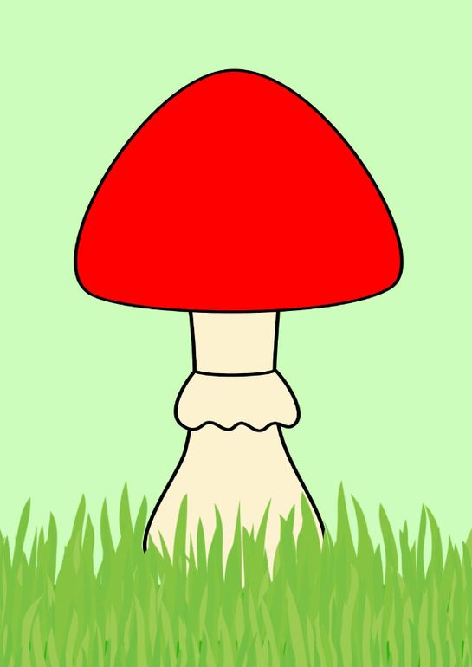

- Музыкальная пауза «Мухоморчики-грибы»

https://yandex.ru/video/preview/?filmId=6881500770242566944&from=tabbar&parent-reqid=1588758771483293-431938614041525218500291-prestable-app-host-sas-web-yp-59&text=%D0%BC%D1%83%D0%B7%D1%8B%D0%BA%D0%B0%D0%BB%D1%8C%D0%BD%D0%B0%D1%8F+%D0%BF%D0%B0%D1%83%D0%B7%D0%B0+%D0%BF%D1%80%D0%BE+%D0%B3%D1%80%D0%B8%D0%B1%D1%8B
- Оригами «Простая лягушка»
Самая простая лягушка из бумаги для панно и аппликаций делается всего в несколько движений. Согни пополам зеленый квадрат, подверни углы основания к середине, чтобы они немного отходили друг от друга. Чтобы сформировать лапки, заведи их в обратную сторону. Усади лягушку в пруд, наклей глазки и высади вокруг камыши и кувшинки.
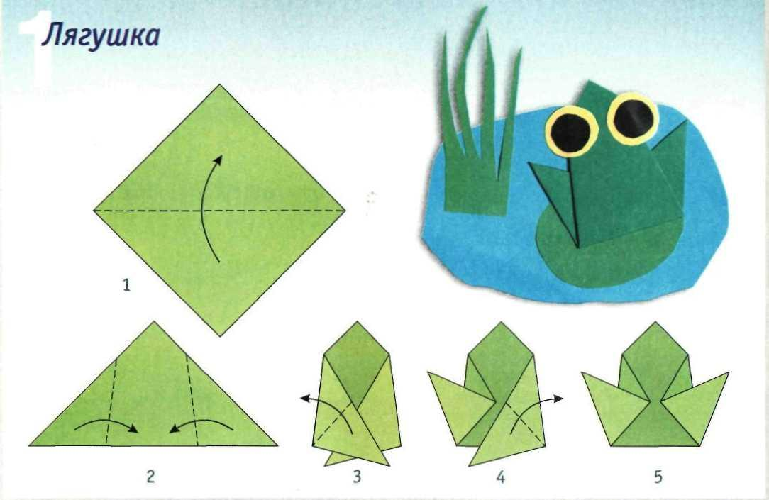
Готовые работы отправляйте на мою почту bayka1980@mail.ru до пятницы (включительно).

Интернет источники:

- Международный образовательный портал https://www.maam.ru/detskijsad/integrirovanoe-zanjatie-po-lepke-vo-2-mladshei-grupe-tema-muhomor.html
- https://yandex.ru/video/preview/?filmId=6881500770242566944&from=tabbar&parent-reqid=1588758771483293-431938614041525218500291-prestable-app-host-sas-web-yp-59&text=%D0%BC%D1%83%D0%B7%D1%8B%D0%BA%D0%B0%D0%BB%D1%8C%D0%BD%D0%B0%D1%8F+%D0%BF%D0%B0%D1%83%D0%B7%D0%B0+%D0%BF%D1%80%D0%BE+%D0%B3%D1%80%D0%B8%D0%B1%D1%8B
- https://yandex.ru/turbo?text=https%3A%2F%2Flafoy.ru%2Fkak-sdelat-lyagushku-iz-bumagi-10-shem-489

